資料３

令和４年度 第９期高齢者保健福祉計画・介護保険事業計画
高齢者利用意向調査 改正案

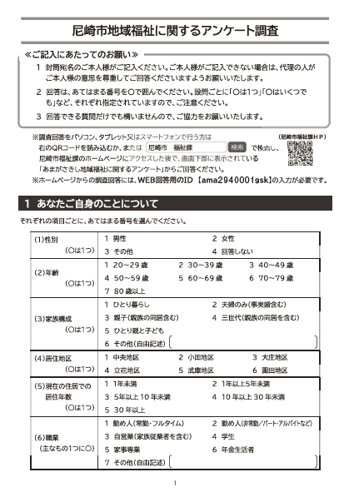
《レイアウト修正案》

・《ポイント》出来るだけ回答してもらいやすい
レイアウト変更に
⇒サーベイリサーチセンター株式会社（コンサル業者）
の協力のもと、尼崎市地域福祉計画の
アンケート調査票のように 見やすく、答えやすい
調査票に変更し、回収率向上を目指す。

・《ポイント》パソコン、スマホでも答えられる調査票に
⇒特に前期高齢者においては、パソコン、スマホを
保有している人も多く、インターネットでも回答できる
ことで回収率向上を目指す。

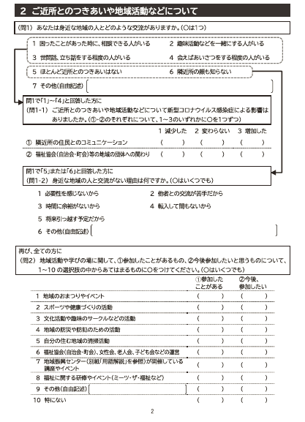

・《ポイント》視覚的も答えやすい調査票に
⇒問によっては、答えた内容で、回答する設問が変わる
ものがあることから、矢印等を挿入し、視覚的に
回答しやすいものに工夫する。

《質問項目の修正案》
①【非該当 問12-1、要支援 問16-1】 運動はどうやって行っていますか。
１．いきいき百歳体操・高齢者ふれあい  サロンに参加  ３．個人でウオーキングや体操などを実施  ５．地域の老人福祉センター・体育館で | ２．地域の集まりでラジオ体操などに参加  ４．民間のスポーツジムで  ６．その他（ ）
・《ポイント》老人センター ⇒ 正式名称の 老人福祉センター に変更

②【非該当 問25、要支援 問29】あなたの入浴の場所と頻度について、お答えください。
場所 | 頻度
１）自宅で | １．週５日以上 ２．週２～４日 ３．週１日  ４．月１・２日 ５．ほとんどない
２）銭湯で | １．週５日以上 ２．週２～４日 ３．週１日  ４．月１・２日 ５．ほとんどない
３）スーパー銭湯で | １．週５日以上 ２．週２～４日 ３．週１日  ４．月１・２日 ５．ほとんどない
４）老人センターで  「福祉」を挿入 | １．週５日以上 ２．週２～４日 ３．週１日  ４．月１・２日 ５．ほとんどない
５）その他（ ） | １．週５日以上 ２．週２～４日 ３．週１日  ４．月１・２日 ５．ほとんどない

・《ポイント》３）スーパー銭湯で の削除
高齢者の入浴場所と頻度の調査であり、主に自宅以外で入浴している人がどれくらいいるのかを把握するものである。とりわけ、自宅以外の入浴方法と言えば、銭湯・スーパー銭湯が想定され、銭湯とスーパー銭湯を切り分けて質問をしていたが、銭湯とスーパー銭湯を切り分けて質問をする必要があまり無いことから、２）銭湯で に質問項目を統一する。

・《ポイント》４）老人センターで ⇒ 正式名称の 老人福祉センターで に変更

（裏面へ）
③【非該当 問66、要支援 問65、要介護 問29】あなたは健康又は福祉に関することなどで困ったときに、どこから情報を入手しますか。また、家族、親族以外で、誰に（どこに）相談しますか。
情報の入手先 （あてはまるものすべてに○） | 相談先 （あてはまるものすべてに○）
１．近所の知人  ２．病院、診療所  ３．市役所本庁  ４．南北保健福祉センター  ５．各地区生涯学習プラザ  ６．中央地区、小田地区の保健・福祉申請受付窓口（開明庁舎、アミング潮江プラストいきいき）  ７．保健所  ８．老人福祉センター  ９．地域包括支援センター  10．民生児童委員  11．社会福祉協議会  12．ケアマネジャー、ホームヘルパー等の介護サービス事業者  13. 薬局、金融機関、スーパーマーケットなど  （シニア情報ステーションを含む）  14．家族や親類  15．市の広報紙（誌）  16．新聞、テレビなど  17．ホームページ（インターネット）  18．その他（ ） | １．近所の知人  ２．病院、診療所  ３．市役所本庁  ４．南北保健福祉センター  ５．各地区生涯学習プラザ  ６．中央地区、小田地区の保健・福祉申請受付窓口（開明庁舎、アミング潮江プラストいきいき）  ７．保健所  ８．老人福祉センター  ９．地域包括支援センター  10．民生児童委員  11．社会福祉協議会  12．ケアマネジャー、ホームヘルパー等の介護サービス事業者  13. 薬局、金融機関、スーパーマーケットなど  （シニア情報ステーションを含む）  14．相談する相手がいない（わからない）  15．その他（ ）

・《ポイント》市役所と各地区保健・福祉申請受付窓口を 市役所本庁 中央地区、小田地区の保健・福祉申請受付窓口に質問項目を分ける
本調査項目については、高齢者がどこで情報を入手し、どこに行くことが多いのかといった動線を把握することも調査目的の一つであることから、市役所と各地区保健・福祉申請受付窓口と一緒の選択肢にしていたものを、市役所本庁 と 中央地区、小田地区の保健・福祉申請受付窓口（開明庁舎、アミング潮江プラストいきいき）に分けて調査を行う。
中央地区、小田地区以外の保健・福祉申請受付窓口については、各地区の生涯学習プラザに設置されている。

・《ポイント》生涯学習プラザ を追記
第８期計画の策定時のアンケート調査においては、市の施設である生涯学習プラザの選択肢が無いことから、今回追加する。

・《ポイント》薬局、金融機関、スーパーマーケットなど（シニア情報ステーションを含む） を追記
令和２年度から、高齢者が立ち寄る店舗等での何気ない会話から必要に応じ地域包括支援センター等の関連機関へつなぐとともに、元気アップパンフレットを設置してもらい、高齢者に関連する事業の紹介や各地区の通いの場の紹介などを行うことを目的に公共施設の他、薬局やスーパー、金融機関等159箇所に設置していることから、「薬局、金融機関、スーパーマーケットなど（シニア情報ステーションを含む）」を追記する。 （裏面へ）
④【要支援 問61、要介護 問32】今後、何らかの介護保険サービスを利用したいと思いますか。継続して利用したいサービスはありますか。
１．訪問介護（ホームヘルプサービス）  ３．訪問看護  ５．通所介護（デイサービス）  ７．短期入所生活介護  ９．福祉用具貸与  11．福祉用具購入費の支給  13．介護付き有料老人ホーム  15．認知症対応型デイサービス  17. 定期巡回・随時対応サービス^{※２}  19．特にない | ２．訪問入浴介護  ４．訪問リハビリテーション  ６．通所リハビリテーション（デイケア）  ８．短期入所療養介護  10．居宅療養管理指導  12．住宅改修費の支給  14．グループホーム  16．小規模多機能型居宅介護^{※１}  18. 特別養護老人ホーム、介護老人保健施設、介護医療院
※１ 通所を中心に、利用者の選択に応じて訪問や泊まりのサービスが利用できます。
※２ 定期巡回と随時対応による訪問介護と訪問看護を24時間利用できるサービスです。

・《ポイント》介護医療院 を追記
令和４年４月１日に市内につかぐち介護医療院が開設されたことから、介護医療院を追記する。

⑤【非該当 問67、要支援 問72、要介護 問39】あなたの人生最期の迎え方について、次の１）２）をお尋ねします。
１）最期に過ごしたい場所について
①最期はどこで過ごしたいですか。（１つに○） | １．自宅  ２．有料老人ホーム、サービス付き高齢者向け住宅  ３．特別養護老人ホームなどの介護施設  ４．病院  ５．その他（ ）
②過ごしたい場所について話し合ったことはありますか。（１つに○） | １．ある →③へ ２．ない →④へ
③誰と話し合いましたか。  （あてはまるものすべてに○） | １．家族 ２．親戚  ３．かかりつけ医 ４．ケアマネジャー  ５．その他（ ）
④今後話したいと思いますか。  （１つに○） | １．話し合いたい ２．話したくない  ３．わからない

・《ポイント》サービス付き高齢者向け住宅 を追記
有料老人ホームに加え、「サービス付き高齢者向け住宅」を追記する。

（裏面へ）
⑥【非該当 問68、要支援 問73、要介護 問40】あなたが人生最期を迎えるにあたって気がかりはありますか。
・《ポイント》質問項目の見直し
質問項目の選択肢を分かりやすくするとともに、悩んでいることの把握と、悩みを相談できる人がいるかの把握という項目に整理した。
（改定前 前回）
１．お葬式のことを誰に相談したら良いかわからない
２．お葬式のことを家族等に相談できていない
３．お墓・供養のことを誰に相談したら良いかわからない
４．お墓・供養のことを家族等に相談できていない
５．持ち家・家具の処分や借家の解約について誰に相談したら良いかわからない
６．持ち家・家具の処分や借家の解約について家族等に相談できていない
７．財産相続のことで誰に相談したら良いかわからない
８．財産相続のことで家族等に相談できていない
９．その他（ ）
10．既に相談などして整理している
11．気がかりはない
12．わからない

（改定後 今回）
問40 あなたが人生最期を迎えるにあたって気がかりはありますか。（１つに○）
１．気がかりがある。 →問40-1へ
２．気がかりはない。
３．わからない。

問40-1 どんなことを気がかりだと感じていますか。（あてはまるものすべてに○）
１．お葬式・お墓・供養のこと
２．住まいのこと（持ち家・家財の処分、借家の解約など）
３．財産相続のこと
４．医療・治療・ケアに関すること
５．家族・親族のこと
６．ペットのこと
７．最期を過ごす場所のこと（自宅、介護施設、病院など）
８．自分の気持ちを代弁してくれる人がいないこと
９．相談できない、相談できる人がいない、誰に相談してよいかわからない
10. その他（ ）

